# Sombrea la respuesta correcta (0,25 c/u).

1. **¿Con qué comando se accede a los procesos en Windows /Linux?**
2. Processlist/process
3. Tasklist/ps
4. Tasklist/process
5. Process/ps
6. **¿Qué información nos muestra PID?**
7. La ID del proceso padre
8. ID del proceso
9. El procesador que tiene asignado el proceso
10. Ninguna de las anteriores
11. **¿Qué información nos da PPID?**

a) La ID del proceso padre

b) ID del proceso

c) El procesador que tiene asignado el proceso

d) Ninguna de las anteriores

1. **¿Qué información nos da STIME**
2. Tiempo que lleva ejecutándose un proceso
3. Hora a la que empezó a ejecutarse el proceso
4. Nos permite hacer un Set Time
5. Ninguna de las anteriores

# Explica el estado de los procesos, sus posibles transacciones y haz el gráfico. (1 punto).

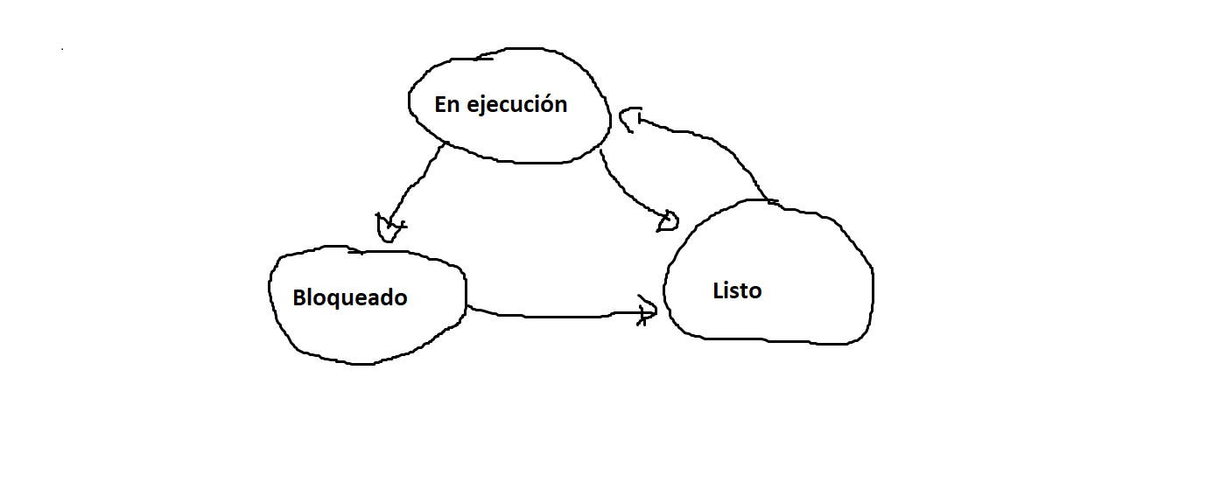

En ejecución a Bloqueado: el proceso se toma un momento a que ocurra el evento.

Bloqueado a Listo. Realiza el evento que el proceso estaba esperando.

Listo a Ejecución: El sistema operativo le da tiempo al CPU

Ejecución a Listo: Se le ha terminado el tiempo y el sistema operativo realiza el proceso.

# Escribe un código en Java que permita abrir Chrome. (2 puntos).

# Escribe un código en Java que nos muestre por la consola de Eclipse los procesos que tengamos abiertos. (2 puntos).

# Crea el cuadro de Bernstein e indica qué instrucciones son concurrentes. (2 puntos).

Instrucción 1: p1=a*square;  
Instrucción 2: p2=b*x;  
Instrucción 3: square=x*x;  
Instrucción 4: z= m1 + m2;  
Instrucción 5: y= z + c;

Las instrucciones que son concurrente son Conjunto I1 e I2, Conjunto I1 e I4, Conjunto I1 e I5, Conjunto I2 e I3, Conjunto I2 e I4, Conjunto I2 e I5, Conjunto I3 e I4 y Conjunto I3 e I5

La tabla la tengo subida aparte en formato png

# Desarrolla las ventajas de la programación concurrente en los monoprocesadores. (1 punto).

La multiprogramación da la sensación de estar haciendo varios procesos a la vez.

- La multiprogramación maximiza el uso de la CPU, mientras que el multiproceso

ahorra tiempo al ejecutar varios procesos.

- En multiprogramación los procesos no están diseñados para trabajar entre sí,

mientras que en multiproceso se permite la comunicación.

- En la multiprogramación los recursos se comparten, mientras que en el

multiproceso cada proceso tiene sus recursos asignados

# Desarrolla los dos problemas inherentes a la programación concurrente. (1 punto).

* Exclusión mutua. Solo se permite a un programa de realizar su respectivo trabajo porque si no se satura.
* Condición de sincronización. Tiene la habilidad de cuando bloquear y cuando desbloquear el proceso mediante condiciones